Анықтама
Іс- шара атауы

Тақырыбы: «Буллинг,Кибербуллинг. Алдын алу ушін не істеу керек? »ата-аналармен кеңес
Мақсаты: Ата-анамен баланың арасындағы қарым-қатынас дағдыларын қалыптастыру.
Ата-аналардың жанұядағы бала тәрбиесіне жауапкершілігін арттыру.
Өткізілген күні: 24.10.2023ж.
Қатысқан ата-ана саны :13
Барысы:Бала тәрбиесі - ата-ана үшін күрделі де жауапты міндет. Жас шыбық иілгіш болса, жас адамда сондай жақсыға да, жаманға да бірдей бейім болатыны баршамызға мәлім. Қазақта «Баланың бас ұстазы - ата-анасы» деген сөз бар. Жас кезінде дұрыс тәрбие алмаса есейе келе тәртібі қиындап, оқу үлгерімі нашарлап кетеді. Тәрбие ешқандай үзіліс, демалыс күндер дегенді білмейді.«Ұлды тәрбиелеп отырып, жер иесін тәрбиелейміз, қызды тәрбиелей отырып, ұлтты тәрбиелейміз» деген дана сөз бар.
Қазіргі заманның өмір талабына байланысты көптеген ата ана балаларын қайтсем бағамын деген мақсатпен олардың тәрбиесіне көңілдерін аз бөлуде. Осыған байланысты қиын баланың шығуы мүмкін.Буллинг-басқа оқушылар мен мұғалімдер тарапынан оқушыға қатысты мектептегі зорлық-зомбылық, қорлау және кемсіту. Бұл агрессияның жүйелі көрінісі және зиян келтіру. Буллинг жасөспірімдер ортасында жиі кездеседі. БУЛЛИНГ ТҮРЛЕРІ
1.Ауызша буллинг. Бұл дегеніміз не: бұл тұрақты қорлау, қорқыту және қандайда бір (сыртқы түрі, діні, этникалық қатыстылығы, мүгедектігі, киім стилінің ерекшеліктері және т.б. туралы) Дәлелсіз пікірлерді қамтитын қатыгез сөздер арқылы қорқыту немесе қорқыту.
2.Физикалық буллинг - агрессивті физикалық көңіл-күймен қорқыту немесе буллинг бірнеше рет қайталанатын соққыларда, пинкаларда, табандыларда, бұғаттауда, итеруде және жанасуда қажетсіз және жарамсыз.
3.Әлеуметтік буллинг. Бұл дегеніміз не: әлеуметтік қорқыту немесе оқшаулау тактикасын қолдана отырып буллинг біреуді тамақтану үстеліндегі трапеза болсын, ойын, спортпен шұғылдану немесе қоғамдық іс-әрекет болсын топтың жұмысына әдейі қатысуға жібермейді деп болжайды.

Кеңес нәтижесінде:Ата-аналар бала тәрбиесінің күрделі бір іс екенін ортаға салып, балаға дұрыс тәрбиемен білім алуына мүмкіндік беретін отбасындағы ата-ана екенін айтып балаларына көңіл бөліп, бала мақтанышымыз, сол балалармен мақтанып марқаямыз, балаларымыздың тәртімен өсеміз. Кей кездері тәрбиеден кетіп жатқан кемшіліктеріміз бен ағаттықтарымызда бар. Балаларымызға мұқият болсақ,қорқынышты ештеңе болмайды. деп өз ойларын ортаға салып ой бөлісті.

Ұсыныс: Мектеппен және мұғалімдерімен тығыз байланыста болу.Баламен күнделікті жағымды қарым-қатынас орнату.
Педагог-психолог: Калиева Ф.

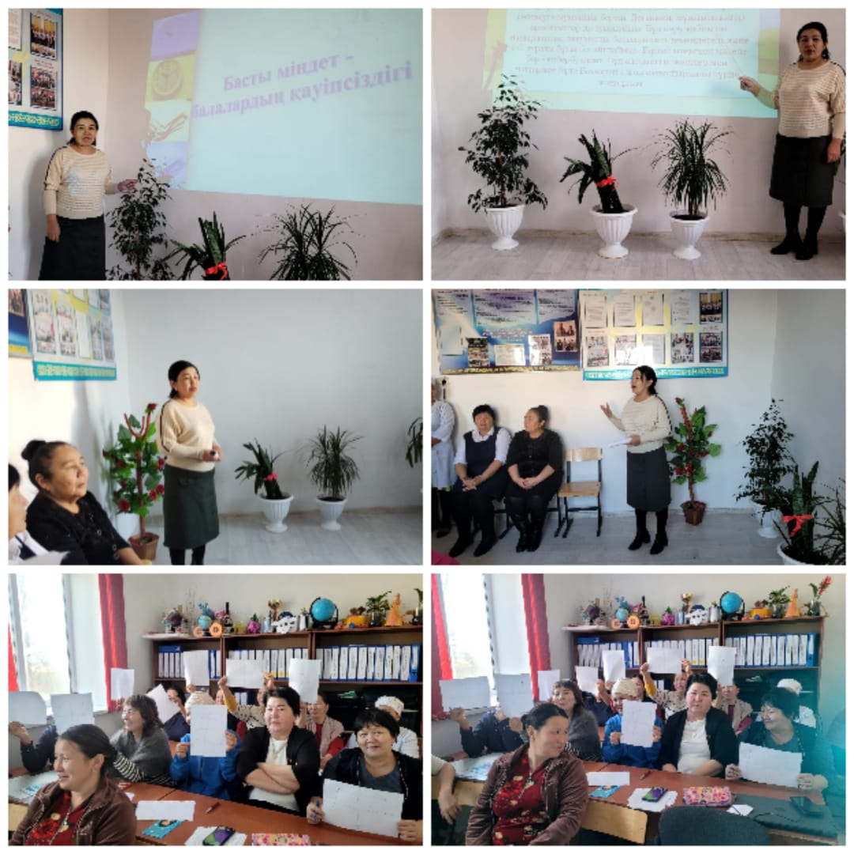

Хаттама
Іс –шараның атауы
«Нашақорлық, зорлық-зомбылықтың алдын алу»ата-аналармен кеңес
Мақсаты: Балаларымызды салауатты өмір салтын ұстануға үйрету.
Ғасыр дерті болып саналатын зиянды әдеттер – темекі шегу, есірткі заттарды пайдаланудан аулақ болуға шақыру.
Адамгершілік, имандылыққа тәрбиелеу.
Өткізілген күні: 18.11.2023ж.
Қатысқан ата-ана саны :12
Барысы:

Нашақорлық дегеніміз не?
● Нашақорлық - заманымыздың дауасыз індеті.
● Нашақорлық – есірткі заттарды пайдалану.
● Нашақорлық – психикалық ауру.
Жастар мен жасөспірімдер арасында есірткі пайдалану етек алып бара жатыр.
Наркоман - “нарке” деген грек сөзінен шыққан.
“Тығын”, “қозғалыссыз”, “ес ауысу” деген мағына береді.
Есірткі заттар адам ағзасының ең кішкентай бөлшегі биомембраналарға әсер етеді.
● Биомембраналар сұйық кристалл түрінде өмір сүреді.
● Есірткі заттар оларға әсер етіп, жасушалардың өлуіне әкеп соқтырады.
● Жасушаның өлгені бүкіл ағзаның өлгені болып табылады.
Есірткіні ермек үшін пайдаланып көргісі келгендер азап торына қалай түсіп қалғанын өзі де білмей қалады.
Нашақорлар – ауру адамдар, олар есірткі заттар үшін түрлі қылмыстар жасайды.
Есірткі зат нашақордың барлық ақыл - ойын билеп алады.
●“Ұрла, өлтір, алда, әйтеуір мені қолға түсір, әйтпесе мен сенің жаныңды қинаймын” – деп жанын қысқанда, ол өзінің не істеп қойғанын білмейді.
● Сондай кезде өзінің туған ата - анасын да құрбан етіп, есірткінің әмірін орындайды.
Есірткінің негізгі түрлеріне:
апиын, кокаин, көкнәр, гашиш, марихуана жатады. Мұның барлығы адам ағзасына өте зиянды. алғашында дәмін көруге үйретеді де, кейін өзіне тәуелді
етіп қояды, табылмаған жағдайда ұрлыққа, адам өлтіруге дейін барады. Есірткінің 25 пайызы Ауған елінен келеді екен. Есірткі өлім тамшысы. Нашақорлық пен темекі аздырар адам баласын. 3 желтоқсан әлемдік СПИД пен күрес күні болып жарияланған. Есірткіге көбінесе 16 - 25 жас аралығындағы боз бала мен бой жеткендер ұшырасады. Спид - тің жұғу жолдары. Ерте жыныстық қатынаста болғанда, ауыру адамнан сау адамға қан құйғанда, пайдаланған шприцті қолданғанда жұғады.
Темекінің адам ағзасына кері әсерін тигізетін 4 ережесі
1. ашуланшақ, зейіні, есте сақтау қабілеті төмендейді.
2. Никотин, шайыр, күйе миға барып жабысады да ұйқы жүйесі бұзылады.
3. жүрек, қан айналымын, асқазан, өкпе мүшелерін зақымданады.
4, қызық көрушілік пен еліктеушіліктен пайда болады.

Дені сау ұрпақ болу үшін:
1 Спортпен айналысу керек
2. Салауатты өмір салтын ұстану
3. Дұрыс дәруменді тағамдармен тамақтану
4. Жеке бас тазалығын сақтау
5. Өзін-өзін сыйлау таза ауада болу
Қорытынды: Сондықтан да өмірлеріміздегі ең жарқын жастық шақтарыңда дендеріңнің саулығына бүгіннен бастап қамқор жасайық. Жастық шақтың тамырына балта шабылмасын.Ата-аналар балаларын өзіміздің өмір сүріп отырған ортада өмірімізге қауіпті есірткі сияқты зиянды заттарға әуес болмасын. ХХІ ғасырдың азаматтары ғаламдық дертке жол бермейік.Біздің болашақ өміріміздің жалғасы, тірегі балаларымыздың дені сау, парасатты, мәдениетті, сауатты еңбекқор адал ұлдары мен қыздары болып өсуіне жауаптымыз деп өз ойларын ортаға салды.

Ұсыныс:
Ата-аналарға: Баламен жағымды қарым-қатынас орнату.
Баланың бос уакытында немен шұғылданатынына көңіл бөлу.

Педагог-психолог: Калиева Ф.Ж.

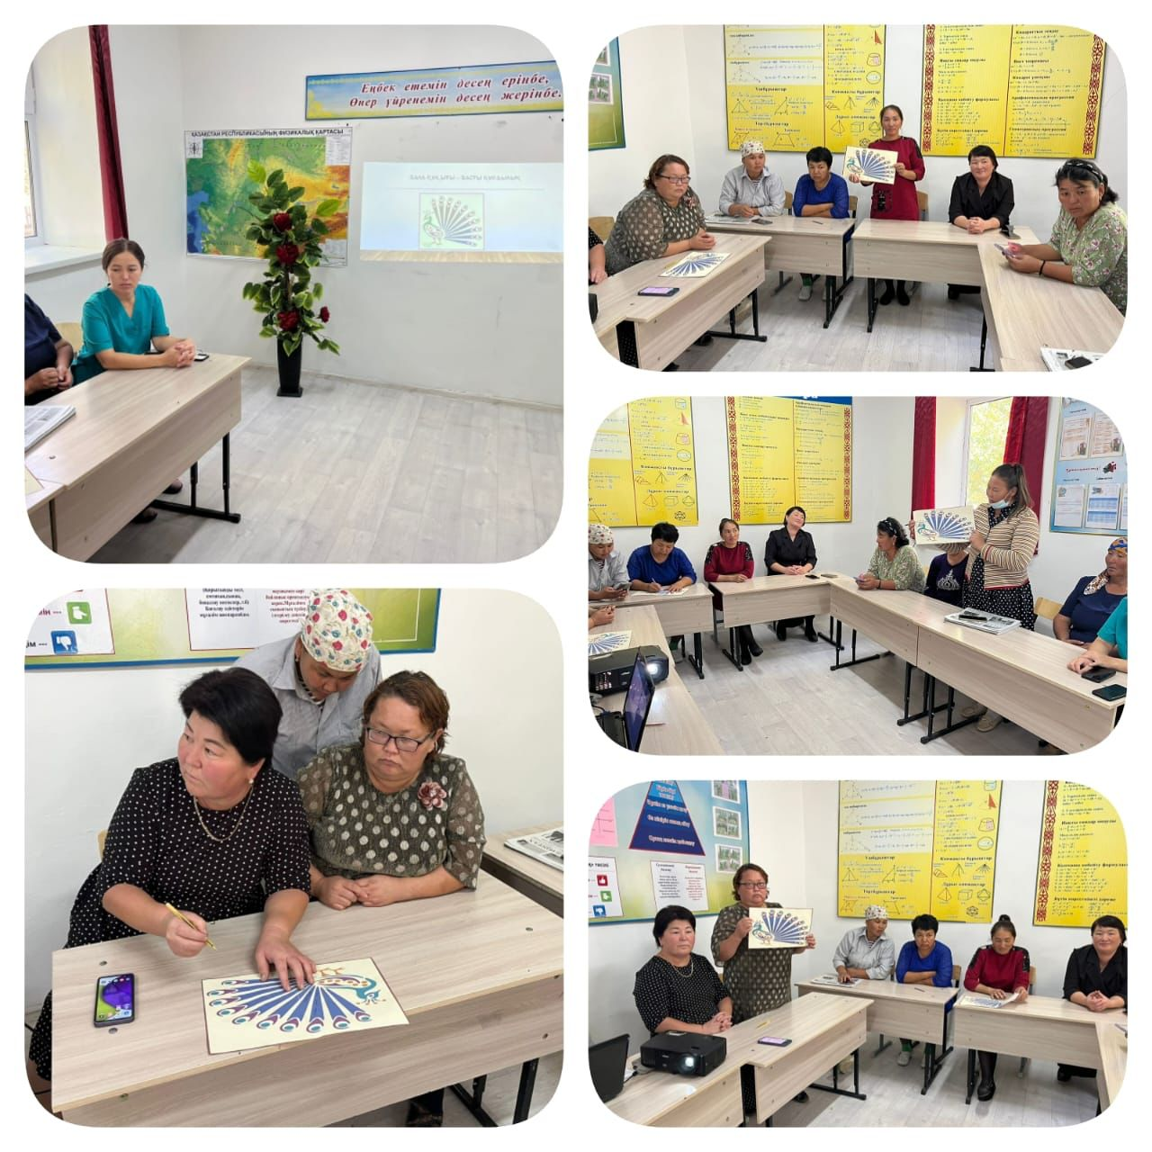

Хаттама
Іс-шараның атауы
Тақырыбы: «Зорлық-зомбылық, жыныстық қолсұғушылықтың алдын-алу»ата-аналармен кеңес
Мақсаты: Ата – аналарға зорлық - зомбылық , оның адам жаны мен тәніне әкелетін зардабы туралы түсіндіру.
Өткізілген күні: 9.12.2023ж.
Қатысқан ата-ана саны :12
Барысы: Бақытты бала- бақытты отбасы- бақыты ел. Балалардың барлығы бірдей, әрі тең. Олар ата-аналарынан мейірімділікті, сонымен бірге қатыгездікті де су сорғыштай сорып алады. Қоғам үшін ең бастысы - тәуелсіздік, ал адам үшін бас бостандығы және уайым қайғысыз өмір..
Тәрбиеге әсер беретін өскен орта, ата-ананың тәрбиесі дұрыс болмаса, жаман әсерлер адамды азғырып, түрлі жаман мінезді жұқтырады. Отбасындағы ата-ананың мінез құлқы – баланың көз алдындағы үлгі, өнеге алатын, оған қарап өсетін нысаны. Нашақорлық, темекіге, ішімдікке үйірлік бұзықтық жолға түсіп зорлық-зомбылық жасауға мүмкіндік туғызады, еңбек етуге, қоғамға, денсаулыққа, ұрпаққа, отбасына зиянын тигізеді. Салауатты өмір сүрудің бір негізгі күрделі мәселесі – жаман қылықтардан, яғни зорлық- зомбылықтан аулақ болу. Ішімдікке үйір адам есінен айырылып, қасындағы адамдарға зиянын тигізеді, отбасына ойран салады,отбасы мүшелеріне оғаш қылықтар көрсетіп мазасын алады. Бұл баланың психологиясына кері әсерін тигізеді. Бала өзіне керекті рухани дүниенің барлығын қоршаған ортадан алады.
Зорлық зомбылық қалай көрінеді :
1. Қорқыту және үрей туғызу, Айқаймен, мимикамен үрей туғызу, милициямен, арнайы мектеппен, құдаймен қорқыту,
2. Оқшаулау - кіммен сөйлесетінін, кіммен кездесетінін түрақты, қатаң бақылау, көпшілік орындарға жібермеу, тума-туыс, жолдастарымен араластырмау.
3. Физикалық зорлық- зомбылық, шымшу, соғып қалу, шаштан тарту
4. Эмоционалдық зорлық зомбылық ол тек қорқыту, үрей туғызу емес, сонымен қатар қадір-қасиетін, сезімдерін кемсіту, сөзбен қорлау, қаттылық, баласына ең нашар бала екендігін айтып отыру;
Зорлық зомбылықтың сыртқы себептері;
-Қоғамда маскүнемдік пен нашақорлықты тарату;
-мораль дағдысы;
-Мәдениет дағдысы;
-Баспасөзден, теледидардан көрсетілетін террористік актлер көріністері, зорлық- зомбылықтар,
Ата - аналарға ұсыныстар таратылады.
• Өз ұлыңызға, қызыңызға қуаныңыз.
• Баламен қамқоршы, құптаушы қалпында сөйлесіңіз
• Бала сізбен сөйлесіп жатқанда, оның сөзін бөлмей, зейін қойып тыңдаңыз
• Балаға нақты және белгілі бір талап орнатыңыз
• Баламен әңгімеде заттарды олардың белгілерін және олармен әрекетті көбірек айтыңыз
• Сіздің түсіндіргеніңіз қарапайым және түсінікті болуы керек.
• Ашық, нақты сөйлеңіз.
• Шыдамды болыңыз
• Бастапқыда «Не» деп содан соң, «Неге және не үшін» деп сұраңыз.
• Әр күн сайын балаға оқып беріңіз және оқылғанды талқылап отырыңыз.
• Баланың сұрақ қоюға талпынысын мадақтаңыз.
• Балаңыздың білім құмарлығын, қиялын мақтаңыз.
• Баланы жиі мақтаңыз.
• Басқа балалармен ойнағанын мадақтаңыз. Балада өзі айта алатындай жаңа әсердің бар болуын қадағалаңыз.
• Үйде сізбен бірге баланың бір нәрсе жасауына жағдай жасаңыз.
Қорытынды: Ендеше, баланы сеніммен тәрбиелеу – зор нәтиже береді деп ойлаймын. Балаңмен дос, сырлас бола біл. Ешқашан қаталдықпен адамды адам ете алмайсың. Қатыгездік баланы ашындырады, жүрегіне өшпенділік тудырады. Содан сырттай бағынышты көрінгенімен, ішкі қарсылығы өсе береді. Қарсылық қарсылықты туғызады деген физиканың заңы бар ғой. Қай уақытта да жұмсақ қаттыны жеңеді. Су жұмсақ, тамшылап тұрып, тасты теседі. Әке-шеше ретінде қоқаңдап, өз ойыңды тықпалай берсең, баланың тұлғалық қасиеттері ашылмай қалады. Бетінен қақпа, бірақ белін буып жолға сал. Дүниедегі мақсаттың да, міндеттің де ең үлкені – ол ертеңгі күнге өнегелі, парасатты ұрпақ қалдыру.

Ұсыныс: Балаға көңіл бөліп, күнделікті жақсы –қарым-қатынас орнату

Педагог-психолог: Калиева Ф.Ж

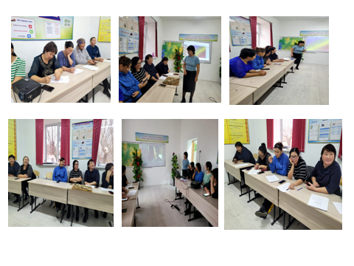

Анықтама
Іс-шараның атауы
Тақырыбы: «Жасөспірімдер арасында суицидтің алдын-алу»ата-аналармен кеңес
Мақсаты: Ата-анамен баланың арасындағы қарым-қатынас дағдыларын қалыптастыру.
Ата-аналардың жанұядағы бала тәрбиесіне жауапкершілігін арттыру.
Өткізілген күні: 9.12.2023ж.
Қатысқан ата-ана саны :12
Барысы:
Мұндайда не істеу керек? Қалай қол ұшын беруге болады? Егер сіз баланың суицидке жақындығын байқасаңыз, онымен ашық сөйлесуге тырысыңыз, бірақ ол өзі бастамайынша ол тақырыпқа қатысты сұрақ қоймаңыз. Балаңызды не мазалып жүргендігі, жалғызсырап жүрген жоқ па, өзін бақытсыз сезініп жүрген жоқ па, тығырыққа тірелгендей сезімде емес пе, өзін ешкімге керексізбін немесе қарыздармын деп ойламай ма, достары кім, неге қызығушылық танытады деген сұрақтарға жауап алуға тырысыңыз. Туындап тұрған тығырықтан жол табуға тырысу керек, ол үшін баламен ашық сөйлесу керек, көп жағдайда бала өзін мазалаған жайттарды ашық айта алса, суицид туралы ойдан арыла алады. Әрқашанда баланың бұл әрекетіндегі мақсаты не және себебі қандай екендігін ұғыну керек. Психолог мамандарға жүгінуден қорықпаңыздар. Психологке жүгіну ол жерге есепке алыну немесе өмір-бақи таңба болып қалады дегенді білдірмейді. өз-өзіне қол жұмсайтындардың көбі қарапайым, ақыл-есі дұрыс, дені сау, шығармашылық тұрғыда дарынды жеке тұлғалар, алайда олар шешімі қиын жағдайларға тап болуы мүмкін. Сол себепті баланы жалғыздықтан құтқарудың бірден-бір жолы – баланы сүйіспеншілікке бӛлеу!
Көмектесу үшін не істеу керек? - Жылы қарым – қатынас орнатыңыз. - Оны мұқият тыңдай біліңіз. - Жанама сұрақтармен тексеріңіз. - Жалған ақыл – кеңес беруші болмаңыз. - Тығырықтан шығу жолын көрсетіңіз. - Үмітін оятыңыз. - Осындай жағдайға ұшырап, бірақ кейін жол тапқандар туралы айтыңыз. - Баланы жалғыз қалдырыңыз. Сіздің кішкентай адамыңыз ұрсу мен ұру, ащы айқай мен жекіруден, жазалаудан гөрі, ата – ананың пайдалы кеңестерін, қаталдық пен таяқтан гөрі мейірім мен қамқорлықты, ата – ана сүйіспеншілігін қажет етеді. Бірақ өкінішке қарай өмірде осындай сүйкімді жандарға біз сүйіспеншілікпен қарай бермейміз. Бала өзін үлкендер тарапынан жасалатын психологиялық қысым мен күш көрсетуден қорғауға дәрменсіз келеді. Бірақ балалар біздің қылығым.
Балаға қаталдықпен қарау олардың бойында өкіну сезімі емес, тіпті басқа қылықтар қалыптастырады: 1) Қорқыныш, қарсылық, реніш. 2) Жәбірлеу, қорлану, кектену. 3) Адамгершілік қасиеттерге мойынсұнбау. 4) Алдау мен жалғандыққа бейімділік. 5) Дұрыс шешім қабылдау қабілетін жоғалту. 6) Мейірімділік пен зұлымдықтың ара жігін ажырата алмау. 7) Ненің «дұрыс», ненің «бұрыс» екенін білмеу.

Тұйықтықтан шығу жолдары: 1. Балаңызды әрдайым тыңдауға және түсінуге тырысыңыз, балаға қатысты қандай мәселе болса да назар аударыңыз. Баланың көзқарасымен әрдайым келіспегеніңізбен, ата – аналық борышыңызды адал атқару арқылы баланың жан – дүниесіне адамгершілік қасиеттерді ендіруге болады. 2. Шешімді балаңызбен келісе отырып, бірге қабылдаңыз, әрі оған өз бетімен шешім қабылдауға мүмкіндік беріңіз. Себебі, бала өзі ұнатқан ережелермен өмір сүргенді жақсы кӛреді. Әрине, соңғы сөзді ата – ана айтуы мүмкін, бірақ кей шешімдердің орындалуын балаңыздың таңдауына қалдырған да орынды; 3. Бала қателік жібермес үшін ыңғайға қарай оқиғаның алдын алып, дұрыс жағына қарай бұрып жіберген де орынды болып табылады. 4. Баланың демалуына жағдай жасап, іс – әрекеттің бір түрінен екіншісіне ауыстырып отырыңыз.
Қорытынды: .Ата-аналар өз ойларын ортаға салып, біз бейбіт елде өмір сүріп жатырмыз, біздің ұстанымымыз анық, жолымыз ашық, мақсатымыз айқын. Біз зорлық –зомбылықты, қатыгездікті, келеңсіз жағдайларды қолдамаймыз. Біз жарқын әлемді орнатамыз! деп пікірлерін білдірді.

Педагог-психолог: Калиева Ф.Ж.

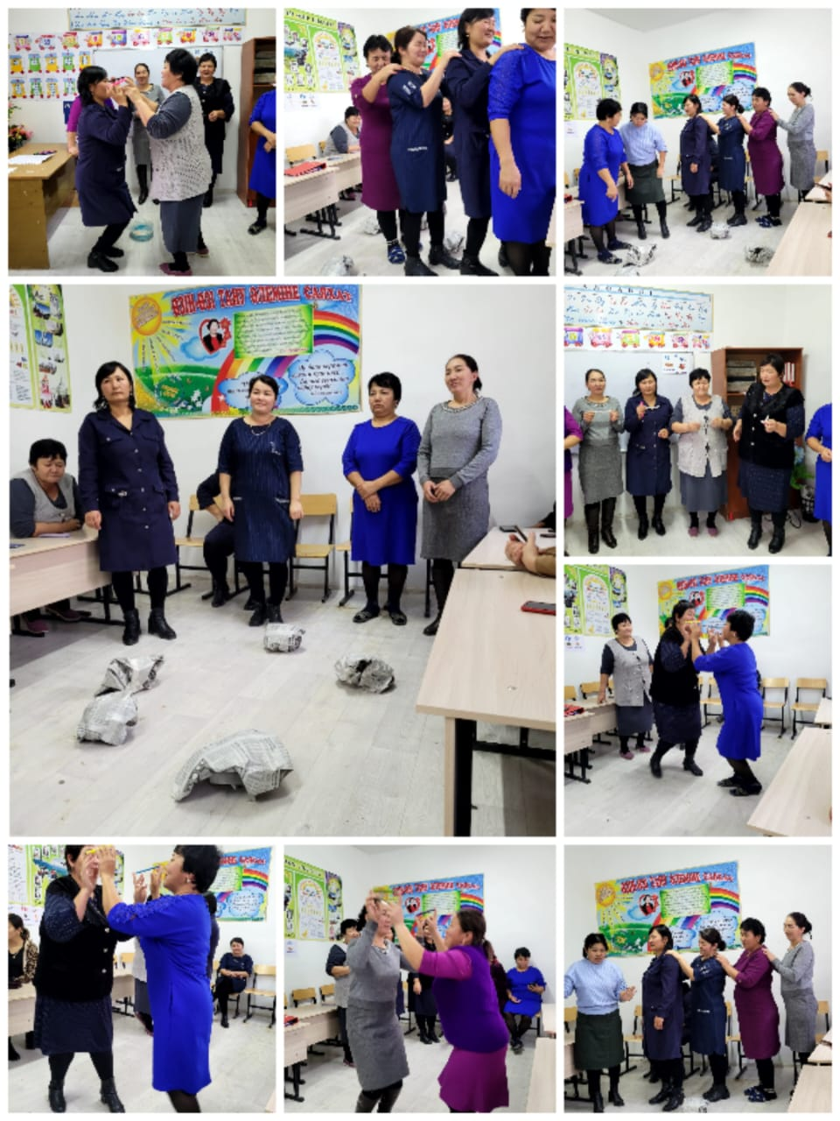

Анықтама
Іс-шараның атауы
Тақырыбы: «Қыз тәрбиелей отырып ұлт тәрбиелейміз» қыз балалармен кеңес
Мақсаты: салауатты өмір салтын қалыптастыру және мектеп жасындағы қыз балалардың арасындағы ерте жүктіліктің алдын алу.
Өткізілген күні: 6.12.2023ж.
Қатысқан қыз балалар саны :9
Барысы:Ерте жүктілік деп 13-19 жаста болатын жүктілікті айтады. Осы уақытта қыз балаларда өтпелі жас кезеңі басталып, гормондық қайта құрылу жүреді. Медицицнада 18 жасқа дейін болған жүктілік ертежүктілік деп саналады.
Ерте жүкті болудың зияны? Қыз балалардың дене мүшелері 18жасқа дейін қалыптасып өседі.Ағза толық жетілмеген кезде жыныстық қатынасқа түсу де,жүкті болып қалып, босануы да өте ауыр болады,денсаулығына зиян келтіреді.Ерте жүкті болып қалған қыздарда жиі кездесетін аурулар:аяқтың күп болып ісуі,қан қысымының көтерілуі,ашуланғыштық,жүйке күйзелісі,ұйқысыздық.Осындай жағдайда операция (ота)жасатып,баласын алдырып тастайтын болса,денсаулығы күрт нашарлайды,енді қайтып бала көтере алмай,бедеу болып қалуы әбден мүмкін. Кез-келген қыз бала ерте жүкті болып қалғанында әлі әйел болып қалыптасып үлгермегендіктен,психологиялық дағдарысқа ұшырайды.Жасөспірім қыз күнәсіне қысылып,әке-шешесінің,туған-туыстарының қас-қабағына қарап,жабырқап жасиды,қайғыға батады,қорланып қысылады.Елдің көзіне түсуден қашады,тасада тығылып өмір сүреді.Жүктілігі енді біліне бастағанда оны жасыру үшін белдік,орамал,белбеумен қатты тартып тастайды да,іштегі баланың толық жетіліп,дамуына зиян тигізеді. Оған қоса қоршаған орта, телефон,компютор, тамақтануымыз,қозғалысымыз т.б әсері
Ерте жүктілік немен қауіпті?Жүктілік кезінде ағза күшейген тәртіпте жұмыс істейді – жүрек-қан тамыры,эндокриндік жүйе және ішкі органдарға үлкен жүктеме артылады. Бұның қиындығы жасөспірімнің гормондық қайта құрылуы жүктілік қайта құрылуға жүктелгені.Жас аналарда көбінесе плацентарлық тапшылық, анемия, токсикоздар болады. Қыз балалардың ағзасы осындай жүктемелерге емес!Ерте жүктіліктің қандай профилактикасы бар?
Проблемамен күресудің ең үздік тәсілі –проблемадан сақтану.Жоспарланбаған жүктіліктен сақтанудың тәсілдері туралы ата-анамен жиі әңгімелесу керек. Жыныстық тәрбие туралы кітаптар оқу. Егер қыз бала жыныстық қатынасқа ерте түссе, оның салдарын білуі керек. Осындай өмірге ол дайын ба? Баланы көтеріп,өмірге әкеле ала ма? Егер ол ерте жүктілікке әзір болмаса, ол сақтанудың жолдары және құралдары туралы толық ақпараттануы керек.
Қорытынды: Сондықтан жасөспірімдер тәрбиесі-қоғам тәрбиесі.Ұлттың адаспай ұлт болып қалуы,қоғамның ырғақты дамуы,мемлекеттің өркендеуі соңында келіп әйелге,келешек ана болар қыздардың қалай тәрбиеленетініне байланысты болмақ.Жалпы қыз тәрбиесі отбасынан басталса,ол мектепте жалғасын табады,қыздар әрдайым анаңмен сырлас бол,қандай жағдайда да айтуға арлан ба «ерте жүктіліктің алдын алу» ол сенің өміріңнің қаупті болуынан сақтайды.
Педагог-психолог: Калиева Ф.Ж.

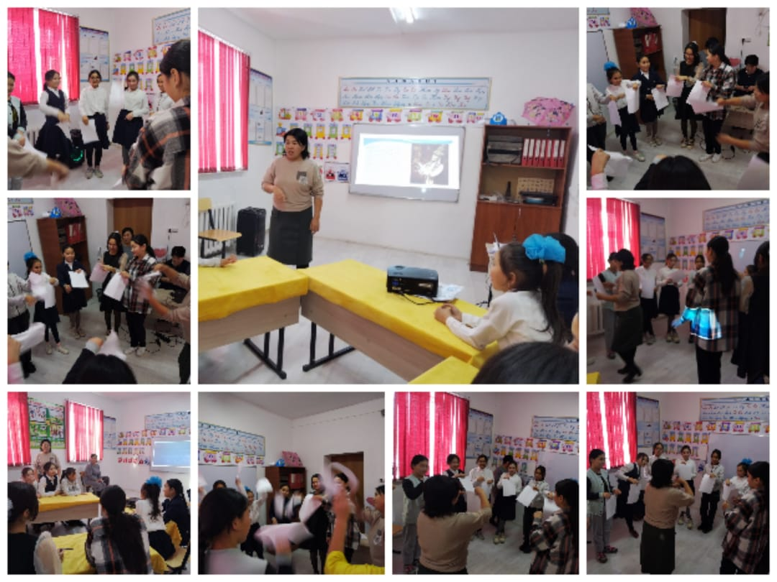

Анықтама
Іс-шараның атауы
Тақырыбы: «Тұрмыстық зорлық-зомбылықтың баланың психо эмоционалды дамуына әсері »ата-аналармен кеңес
Мақсаты: Ата – аналарға зорлық - зомбылық , оның адам жаны мен тәніне әкелетін зардабы туралы түсіндіру.
Өткізілген күні: 12.10.2023ж.
Қатысқан ата-ана саны :10
Барысы: Бақытты бала- бақытты отбасы- бақыты ел. Балалардың барлығы бірдей, әрі тең. Олар ата-аналарынан мейірімділікті, сонымен бірге қатыгездікті де су сорғыштай сорып алады. Қоғам үшін ең бастысы - тәуелсіздік, ал адам үшін бас бостандығы және уайым қайғысыз өмір..
Тәрбиеге әсер беретін өскен орта, ата-ананың тәрбиесі дұрыс болмаса, жаман әсерлер адамды азғырып, түрлі жаман мінезді жұқтырады. Отбасындағы ата-ананың мінез құлқы – баланың көз алдындағы үлгі, өнеге алатын, оған қарап өсетін нысаны. Нашақорлық, темекіге, ішімдікке үйірлік бұзықтық жолға түсіп зорлық-зомбылық жасауға мүмкіндік туғызады, еңбек етуге, қоғамға, денсаулыққа, ұрпаққа, отбасына зиянын тигізеді.
Балаға қатысты зорлық – бұл дене немесе эмоционалды қатал қарым-қатынас, қорлық, қаңғыбастық немесе ата-ана міндеттерінен ауытқу, коммерциялық немесе басқа да қанау, баланың денсаулығына, дамуына немесе намысына, сеніміне зиян келтіретін барлық формалардың түрлері. Зорлық-зомбылықтың құрбандары – отбасында, білім беру және қорғаншылық мекемелерінде (физикалық, жыныстық, психологиялық зорлық, кемсітушілік немесе қиянат жасаушылық, қамқорлықтың болмауы, дөрекі қарым- қатынас пен қанаушылық ) жағдайға тап болған балалар.Қалыпты агрессия реакциясы бала өзін қауіпсіз сезінбеуден, ата-анасына керек еместігін білуінен болуы мүмкін, мақсатына жете алмаудан, түңілуден, көңілі қалудан болуы мүмкін. Агрессия қауіпті жағдайда адамға бейімделу мен қорғану функциясын атқарады. Бала агрессиясы көбіне өзінен кіші мен әлсіздерге, үй жануарлары мен ойыншықтарға бағытталады Егер бала агрессиясыз өссін десеңіз
- егер ашулы болсаңыз, онымен қарым-қатынастан аулақ болыңыз;
- күш көрсету түзеу орнына, бала қарсылығын арттыра түседі;
- мәселелерді өзіңіз жеке емес, баламен бірігіп шешіңіз;
- егер бала сізбен араласуды қош көрмесе, күшпен көндірмеңіз;
егер қиын жағдай кезінде не істеріңізді білмесеңіз, оны тезірек шешуге тырыспаңыз, асықпай ойланып кірісіңіз
Ұсыныстар:
1. Балаларыңыздың туындаған мәселелерін шешуде шыдамды болыңыз.
2. Күш көрсету түзеу орнына, бала қарсылығын арттыра түседі;
3. Балаңыздың бойына рухани-адамгершілік құндылықтарды сіңіруге тырысыңыз.
4. Балаңызды тәрбиелеуде тиімді, қолайлы тәрбие әдістерін пайдаланыңыз.
5. Баланыңыздың жеке даралық қасиеттерін ұмытпаңыз
Педагог-психолог: Калиева Ф.
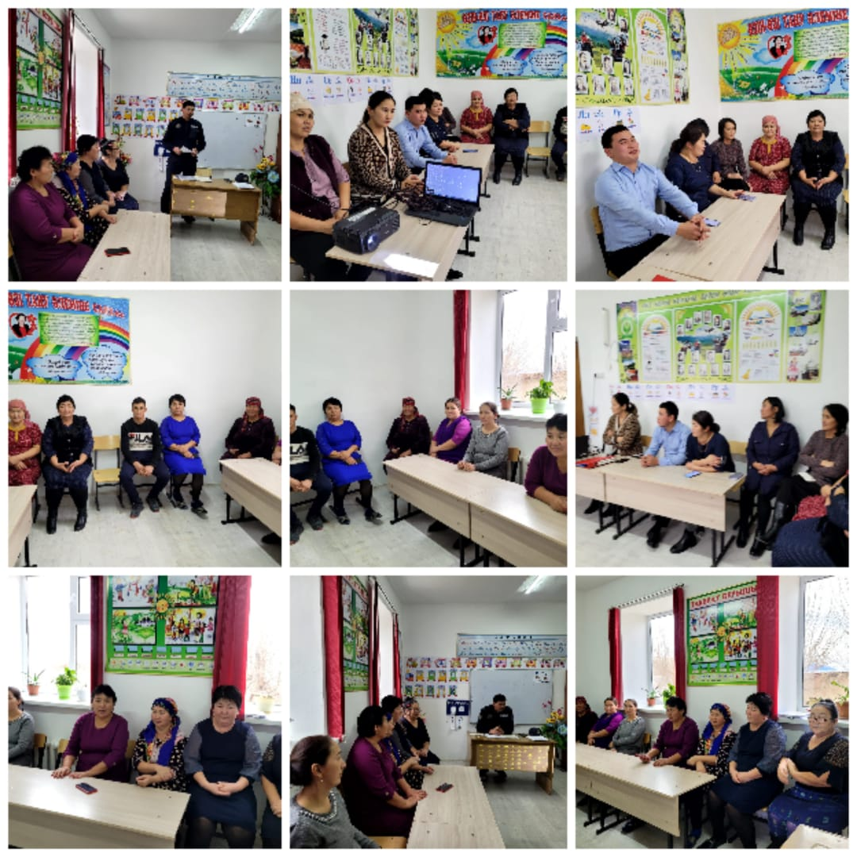

Анықтама
Тақырыбы: «Құқықбұзушылықтың алдын –алу» мектеп оқушыларымен кездесу
Мақсаты: құқықбұзушылықтың, зорлық –зомбылықтың алдын –алу
Өткізілген күні:15 .12.2023ж
Қатысқан оқушылар саны:15
Барысы:
Құқық бұзушылықтың алдын алу жоспарына сәйкес мектеп оқушылары учаскелік полиция аға лейтенанты Б.Д Қаржаубайұлымен кездесу өтті. Оқушылардың жеке тәртібі, көше тәртібі, жол ережелерін сақтау ,мектепке әкелуге тыйым салынғант заттар мен ұялы телефонды пайдалану мәдениеті интернет ойындарынан аулақ болуға шақырды. Буллинг,кибербуллинг туралы түсінік берді.
Педагог-психолог: Калиева Ф.Ж.
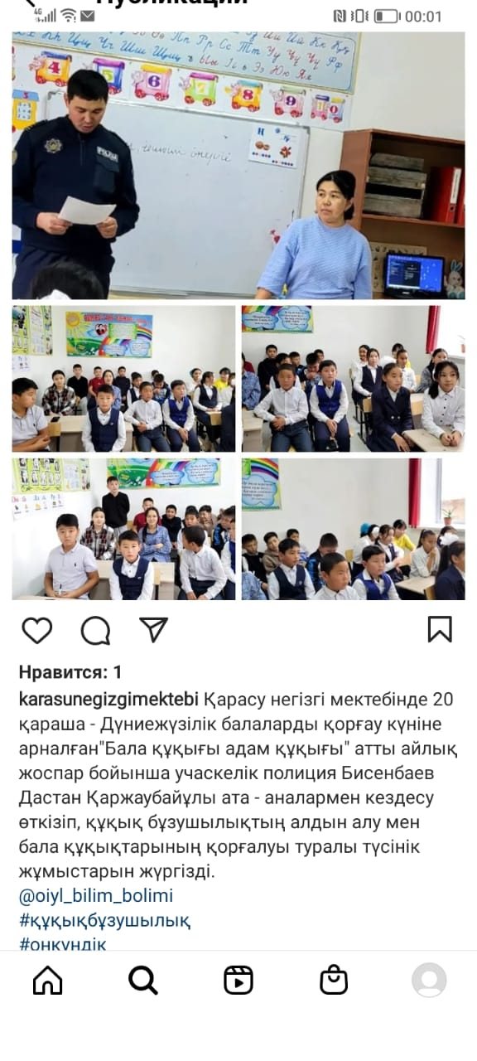

Анықтама
Тақырыбы: «Мен және менің құқығым» сауалнама
Мақсаты: Оқушылардың құқықтық сауаттылығын арттыру
Өткізілген күн. 13.12.2023ж
Қатысқан оқушылар саны:
Кәмелетке толмағандар арасында ққұқықбұзушылық алдын алу мақсатында « Мен және менің құқығым» тақырыбында сауалнама алынды
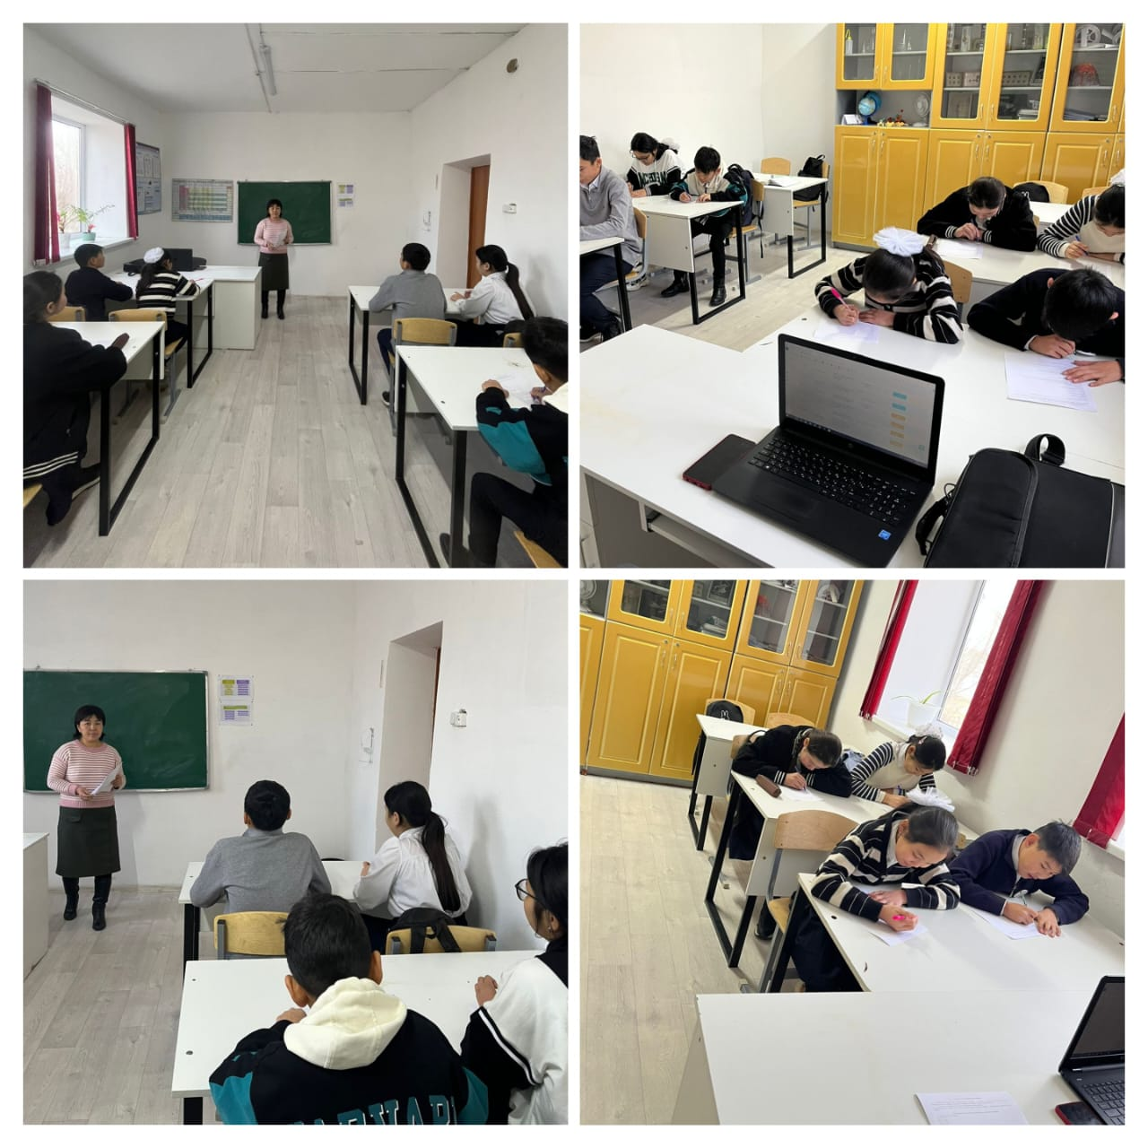
Анықтама
Тақырыбы: Ата-аналармен кездесу
Мақсаты: Ата-анамен баланың арасындағы қарым-қатынас дағдыларын қалыптастыру.
Ата-аналардың жанұядағы бала тәрбиесіне жауапкершілігін арттыру.
Өткізілген күн: 19.10.2023ж
Қатыскан ата-аналар саны-10
Барысы:
Ата-аналармен жүргізілетін жұмыс жоспарына орай құқықбқзушылықтың алдын-алу шараларын жүзеге асыру мақсатында учаскелік полиция Дастан Қаржаубайұлымен кездесу өтті. Алаяқтықтан сақтануға, әсіресе интернет арқылы болып жатқан алааяқтардан сақ болуға шақырды. Бала тәрбиесі, бала құқығы баршамызға ортақ іс, сондықтан бірлесе жұмыс жасауға, балаларға көбірек көңіл бөлуге , беймезгіл қараусыз қалдырмауға, сабақтан қалдырмауға, кешіктірмеуге т.б жұмыстармен ой бөлісті.
Педагог-психолог: Калиева Ф.Ж.
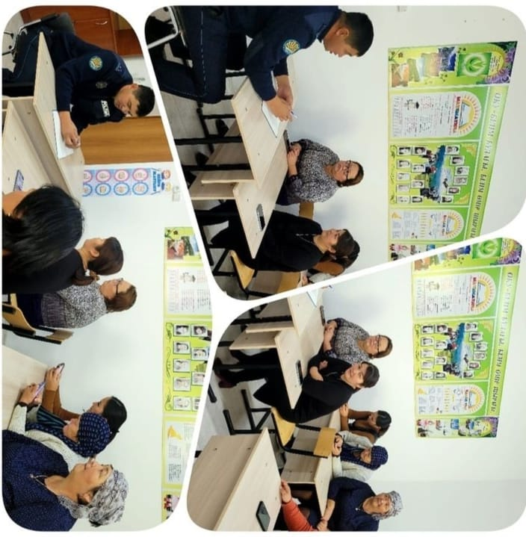

Анықтама
Тақырыбы: Келеңсіз жағжайлардың алдын-алу
Мақсаты: Оқушылардың денсаулығына зиян келтіретін ақпараттың, насихат пен үгіттің теріс ықпалынан аулақ болуға, және жағымсыз жат қылықтардан аулақ болуға тәрбиелеу
Өткізілген күн:20.11.2023ж
Қатысқан оқушылар саны -15
Барысы:
Аудандық құзырлы орган өкілдерінің қатысуымен «Жастар арасында сентитикалық есірткі мен нашақорлықтың зардабы, жол көлік оқиғаларының , қылмыс және құқықбұзушылық, балаларға қатысты зорлық- зомбылық оқиғалары, буллинг, кибербуллинг суицидтің алдын алу» тақырыбында 7-9 сынып оқушыларына дәріс оқылып, бейне ролик көрсетілді.Шараға білім бөлімінің әдіскері Ы.Ж. Жақсылыққызы, аудандық аурухана психологы А. Д. Маратовна Аудан әкімі маманы Г. Б. Ермағанбетова. КТІЖ инспекторы н. Әділбеков оқушылармен пікір алмасып, сурақтарға жауап берді
Педагог-психолог: Калиева Ф.Ж
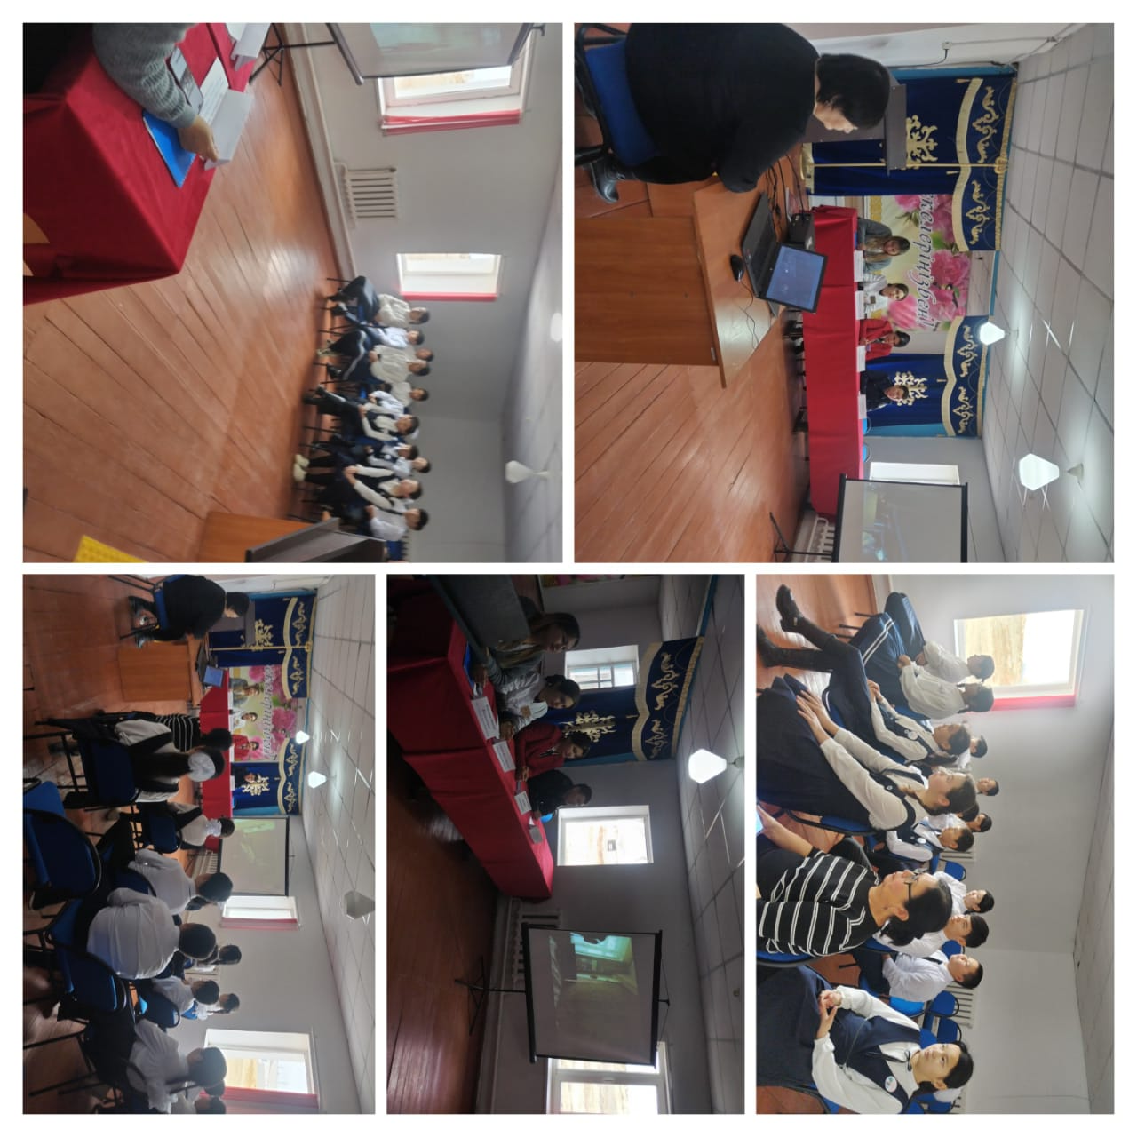
Анықтама
Тақырыбы: Есірткі мен нашақорлықтың алдын –алу
Мақсаты: Оқушылардың денсаулығына зиян келтіретін ақпараттың, насихат пен үгіттің теріс ықпалынан аулақ болуға, және жағымсыз жат қылықтардан аулақ болуға тәрбиелеу
Өткізілген күн:14.11.2023ж
Қатысқан оқушылар саны
Барысы:
Нашақорлық дегеніміз не?
● Нашақорлық - заманымыздың дауасыз індеті.
● Нашақорлық – есірткі заттарды пайдалану.
● Нашақорлық – психикалық ауру.
Жастар мен жасөспірімдер арасында есірткі пайдалану етек алып бара жатыр.
Наркоман - “нарке” деген грек сөзінен шыққан.
“Тығын”, “қозғалыссыз”, “ес ауысу” деген мағына береді.
Есірткі заттар адам ағзасының ең кішкентай бөлшегі биомембраналарға әсер етеді.
Дені сау ұрпақ болу үшін:
1. Салауатты өмір салтын ұстану
2. Дұрыс дәруменді тағамдармен тамақтану
3. Жеке бас тазалығын сақтау
4. Өзін-өзін сыйлау таза ауада болу Есірткі мен нашақорлықтың алдын –алу мақсатында 7-9 сынып оқушыларына түсінік жұмыстары жүргізіліп, бейне ролик көрсетілді.
